17.11.2016 року вчителі хімії м. Дніпра стали учасниками теоретичного семінару, який пройшов в Державному хіміко-технологічному університеті.
Детальніше…

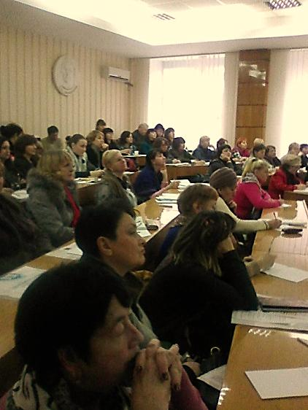
На рубежі тисячоліть в кожній з головних галузей природознавства - біології, фізиці, хімії - відбулися і відбуваються однаково важливі, капітальні, але притому різні метаморфози.
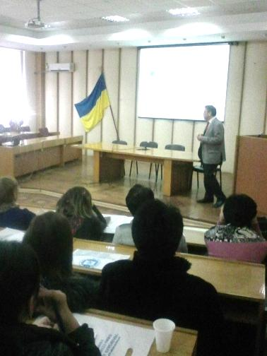
Хімія – наука соціальна. Її вища мета - задовольняти потреби кожної людини і всього суспільства. Прогрес медицини і охорони здоров'я - це проблеми хімії хвороб, ліків, їжі … Про це йшлося на теоретичному семінарі для вчителів хімії з теми "Біонеорганічна хімія - наука на службі у людини". Семінар проходив в Державному хіміко-технологічному університеті, де перед учителями виступив доктор хімічних наук - професор Штеменко О.В..

